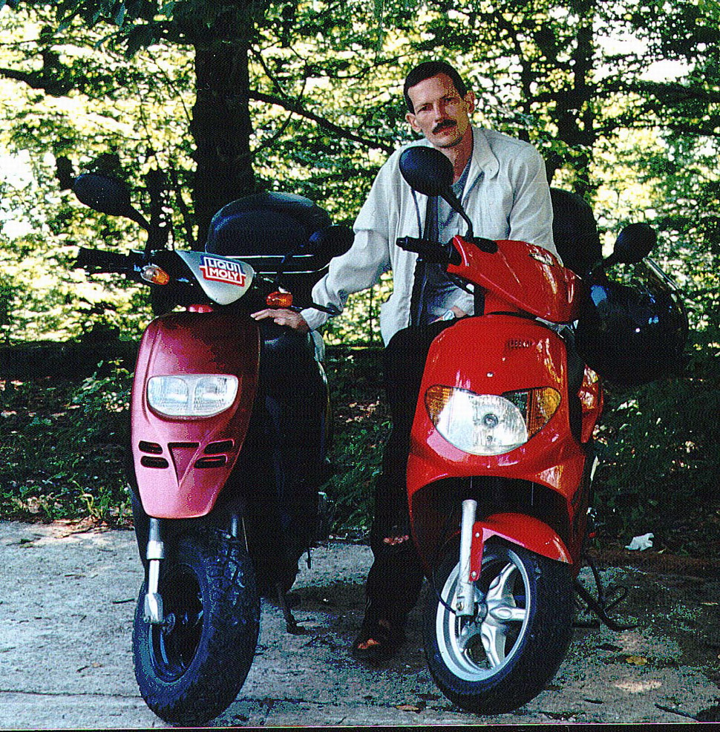
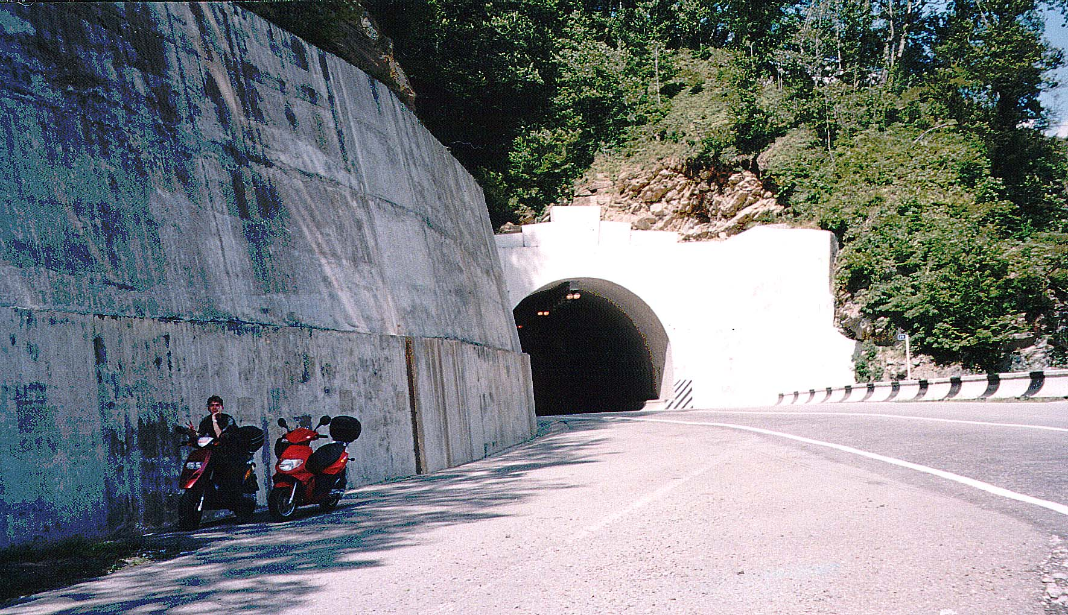
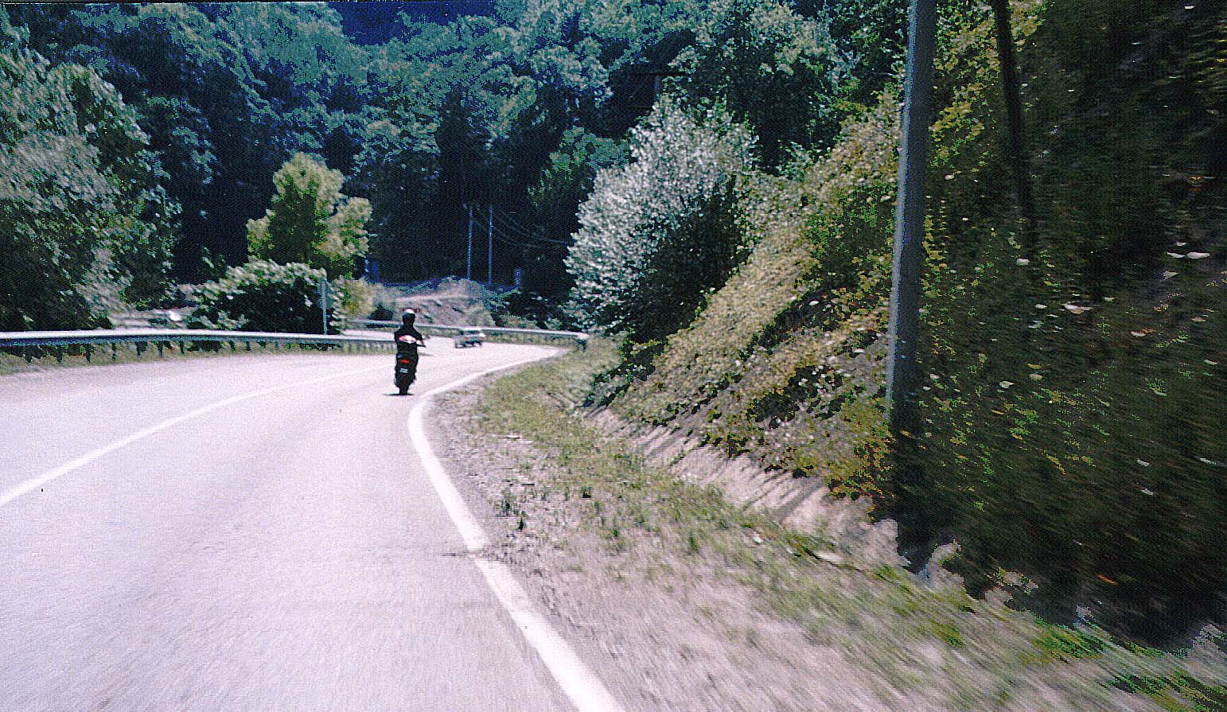
Ч2 На тусовку мы приехали явно рановато, но решили пока осмотреть достопримечательности. На горе самая высокая смотровая площадка 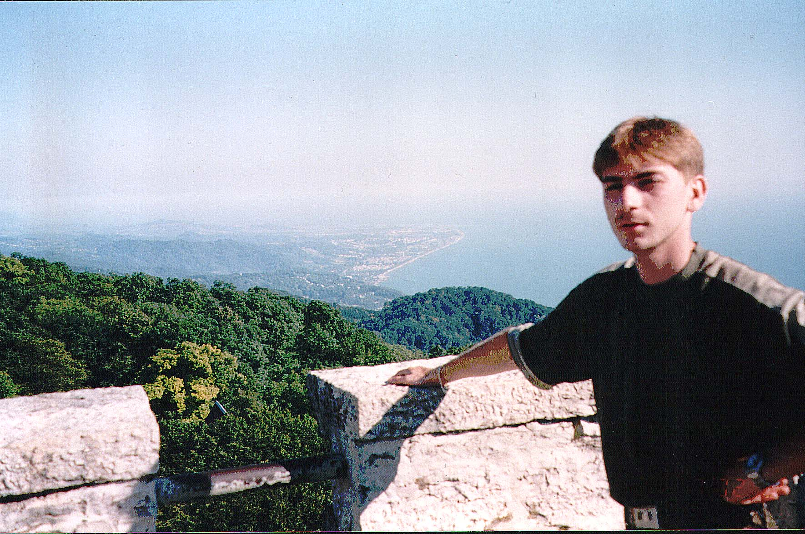с видом на все побережье Сочи и Кавказкий хребет. Время пролетает не без пользы. Пристроившись к экскурсии узнаем много интересного. К вечеру начинают стекаться мотоциклисты. Встретившись с Ростовскими байкерами устраиваем ночлег в палатке в общей куче мотоциклов, палаток и т п. К девяти вечера подтянулась ещё Ростовская группа скутеристов из трех или четырёх скутеров. Сообщают, что Mankye не доехал из-за порванной покрышки и отправлен поездом в Ростов из Туапсе. Тусовка прошла то обычному сценарию, интересного было не мало и на утро мы не выспавшись долго собирались. По плану у нас Красная Поляна. Тут еще Серега, новый знакомый байкер из Азова, уговорил Макса помочь закинуть его подружек в Сочи. Потратили два часа на покатушки. Вообщем выехали в самое пекло. Проезжаем короткий тунель, по автостраде-эстакаде подъезжаем к заправке возле Адлера, заодно уточняем поворот на Красную Поляну. От Адлера до Красной Поляны 40 км красивейшей дороги, проходящей в долине реки. Едем всё время на подъём 60 км/ч по спидометру. Четырехполосное шоссе сужается местами до одной с вертикальной стеной слева и обрывом справа. У придорожного ресторана видим знакомые моцики-чёпперы с ростовскими номерами тут и сами вспоминаем, что давно проголодались. Интерьер в виде старинной русской избы, как и кухня всё было стоящим…Вот и Красная Поляна интересное место для начала отдыха. Тут тебе и рафки (спуск по горной реке на надувном катамаране 2ч-200руб), и парапланы, и подъёмник в горы (4 уровня-200р), конные прогулки по горным тропам ну и все вечерние развлечения. Наши байкеры погнали куда-то по тропам. Потом ( в Ростове) рассказывали, как они поперепачкались и два часа отмывали мотоциклы. Но у нас и с деньгами не очень, и время поджимает, так как с ночевкой пока ясности нет. Пока я возился с застёжкой шлема Макс уже рванул вниз по реке.

